**App editoriale**

1. **Segmenti di clientela**

Mercato di massa

Target: tutti i possessori di smartphone (sistema operativo Android e Ios)

97 milioni di abbonamenti mobile attivi, il 58% in più rispetto al totale della popolazione, ossia una persona su due ha due SIM.

In Italia il tempo medio speso su Internet ogni giorno è di 2,2 ore accedendo tramite mobile.

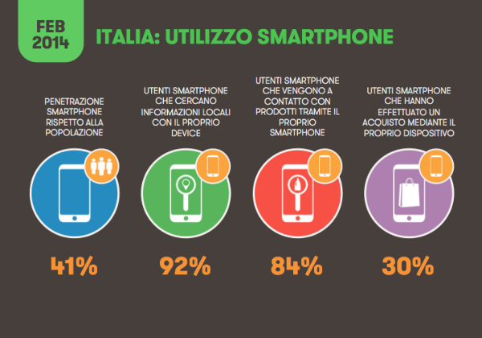

1. **Valore offerto**

NOVITA’: L’attuale panorama informativo italiano, sia cartaceo che digitale, mal si adatta alle specificità tecniche del mezzo mobile. Il nostro intento è quello di proporre una vera e propria rivoluzione dell’informazione che sia mobile nativa e che sfrutti tutte le potenzialità del mezzo, per una maggiore immediatezza e comunicabilità dell’informazione.

I contenuti sono correlati secondo un sistema di keywords secondo la logica del ‘Multimedia Storytelling’, e offerti tramite:

* Accesso all’app
* Invio di newsletter
* Invio tramite whatsapp
* Notifiche badge-app

PERSONALIZZAZIONE: Gli utenti potranno selezionare in qualunque momento le tematiche da ‘seguire’.

1. **Canali**

|  |  |  |  |  |  |  |  |
| --- | --- | --- | --- | --- | --- | --- | --- |
| **Tipi di Canali** | | | **Fasi dei canali** | | | | |
| Propri | Diretti | Forze di vendita | **1. Consapevolezza**  **_** Ufficio Stampa  _ Banneristica  _ Affissioni  _ Native ADV  _ Sponsorizzazioni  _ Content Mrktg  _ Landing Page  _ Evento di lancio | **2. Valutazione**  _ Rating su App Store e google market  _ Rating su Landing Page  _ Recensioni | **3. Acquisto**  **_** Download tramite app store e google market  _ Download tramite QR code | **4. Distribuzione**  _ Pubblicazione su app store e google market | **5. Post vendita**  _ FAQ  _ Customer Care Service |
| Vendite sul web |
| Indiretti | Negozi Propri |
| Dei partner | Negozi dei partner |
| Grossisti |

1. **Relazioni con i clienti**

_ Assistenza tramite mail

_ FAQ (Self-Service)

_ Forum (Community)

1. **Flussi di ricavi**

_ Reversed paywall (Gamification)

_ Admob

_ Geolocated Brandization

_ Selling Data Analysis

_ Licenze a Emittenti TV e/o gruppi editoriali

1. **Risorse chiave**

_ Sviluppatori Ios e Android

_ Project Management

_ Redazione

_ UX Designer

_ Graphic Designer

_ Business Developer

_ Finanziatori

_ Customer Care Service

_ Partner TELCO

1. **Attività chiave**

_ Sviluppo dell’app

_ Sviluppo della rete commerciale

_ Customer Care Service

_ Piano di comunicazione e promozione del prodotto/servizio offerto

_ Gestione della redazione

1. **Partnership chiave**

_ TELCO -> fornitura dei device

_ Emittenti e/o editori -> costituzione della redazione (anche ex novo)

_ Sviluppatore

_ Finanziatore

_ Concessionaria pubblicitaria

1. **Struttura dei costi**

Costi una tantum

_ Ricerca

_ Sviluppo

_ Campagna di promozione

_ Evento di lancio

Costi fissi

_ Rilascio successive release

_ Redazione

AGGIUNGEREI:

* Analisi SWOT
* Dettaglio costi/ricavi
* Benchmark